引用本文：郭弘扬，徐淑静，许世浩，等. 运动估计的空间光通信像差预测技术[J]. 光通信技术，2021，45（9）：11-14.

运动估计的空间光通信像差预测技术
郭弘扬^{1，2，3}，徐淑静^{1，2，3}，许世浩^{1，2，3}，徐杨杰^{1，2，3}，杜升平^{1，2，3}，黄永梅^{1，2，3*}
（1.中国科学院 光束控制重点实验室，成都 610209；
2.中国科学院 光电技术研究所，成都 610209；3.中国科学院大学，北京 100049）
摘要：空间激光通信系统中，波前校正系统时间延迟引起校正器生成的校正面形与实际的畸变不匹配，最终导致校正滞后误差。针对这一问题，分析大气扰动产生的时序像差模型，提出一种基于运动估计的波前预测补偿技术。在大气冻结模型假设下，采用自适应根模式搜索（ARPS）运动估计算法，根据参考帧与当前帧的畸变光斑图像对下一帧的大气扰动进行估计。仿真结果表明：在50 Hz采样频率下，波长为1550 nm、口径为0.1 m的望远镜系统在10 m/s等效风速时归一化光强图像校正残差从1.24 rad降低到1.17 rad。

关键词：空间光通信；运动估计；自适应根模式搜索算法；像差预测；波前校正
中图分类号：TN256 文献标志码：A 文章编号：1002-5561（2021）09-0011-04
DOI：10.13921/j.cnki.issn1002-5561.2021.09.003 开放科学（资源服务）标识码（OSID）：
Aberration prediction technology of
space optical communication based on motion estimation
GUO Hongyang^{1，2，3}, XU Shujing^{1，2，3}, XU Shihao^{1，2，3},
XU Yangjie^{1，2，3}, DU Shengping^{1,2,3}, HUANG Yongmei^{1，2，3*}
（1. Key Laboratory of Optical Engineering , Chinese Academy of Sciences, Chengdu 610209, China;2. The Institute of Optics and Electronics, Chinese Academy of Sciences, Chengdu 610209, China;3. University of Chinese Academy of Sciences, Beijing 100049, China）
Abstract: In the space optical communication system, the delay of wavefront correction system causes the mismatch between correction profile generated by the corrector and the actual distortion, which eventually leads to correction lag errors. To solve this problem, this paper analyzes the aberration model produced by atmospheric disturbance, and proposes a prediction technique of atmospheric disturbance based on motion estimation. Under the assumption of the atmospheric freezing model, the adaptive root pattern search （ARPS） motion estimation algorithm is used to estimate the atmospheric disturbance in the next frame based on the distorted spot image of the reference frame and the current frame. The simulation results show that the normalized light intensity image correction residual of the telescope system with wavelength of 1550 nm and aperture of 0.1 m is reduced from 1.24 rad to 1.17 rad at 10 m/s equivalent wind speed at 50 Hz sampling frequency.
Key words: space optical communication; motion estimation; adaptive root pattern search algorithm; aberration prediction; wavefront correction

0 引言
图像检索的波前校正技术^{[1-3]}可以实时地改善激光光束质量，抑制大气湍流对自由空间激光通信链路的影响^{[4-5]}。但图像采集和控制输出等时间延迟，导致波前校正器生成的校正面形与实际的畸变存在差异，引起校正滞后误差^{[6-7]}。根据大气冻结湍流假设，一定时间尺度内大气运动具有相关性，所以可以通过预测算法对大气湍流的运动趋势进行估计。目前的运动预测方法中，神经网络预估湍流的系统校正误差能够降低7倍左右^{[8-11]}，但需要大量训练数据集并且泛化性差，大气条件改变时会影响预测精度^{[12]}。块匹配的运动估计算法只需要通过连续的2帧畸变光斑图像即可建立湍流之间运动矢量联系，不受湍流条件限制，搜索策略和匹配准则是决定其估计精度和运算复杂度的关键^{[13]}。经典的全搜索算法、三步搜索法、四步搜索法和菱形搜索法等固定模式搜索策略在大位移的运动估计中具有良好效果，但是对于小位移图像序列容易陷入局部最优问题，图像配准精度降低。基于全局最小值的自适应根模式搜索（ARPS）运动估计算法（下文简称ARPS算法）是一种高效的块匹配算法。每一搜索步骤中采纳多个搜索结果，根据多个搜索结果的匹配误差计算出最佳搜索点，避免产生局部最优问题。因此，本文采用ARPS算法对空间光通信中的相位畸变进行仿真预测验证。

1 大气湍流冻结模型
大气湍流运动是随着时间规律变化的。为了描述湍流空间特性，俄国科学家KOLMOGOROV A N在1941年提出了著名的“三分之二次方”湍流速度场起伏的模型^{[14]}，为湍流研究奠定了坚实的基础。KOLMOGOROV A N根据两点位置的方差统计结果，得到风速结构函数^{[15]}：
其中，r为大气扰动的尺度，是大气扰动两点之间的距离；$C_{v}^{2}$为风速结构常数，其在一定的高度位置为常数。GREENWOOD D P等人^{[16]}对湍流基本特性进行了分析研究，于1976年给出了畸变波前相位随时间变化的描述方法，即格林伍德频率fG。他认为波前相位起伏与风速有关，忽略其它干扰（在取地面范围的风速和扰动强度），f_{G}表示如下：
f_{G}=0.43（vr₀） （2）
其中，v表示风速；r₀代表大气相干长度，其值越大对应的大气条件越好，通常与望远镜接收口径一起表征大气扰动对通信系统的影响。实际的湍流像差动力学模型包含光学系统内部的静态像差，其主要成分是毫秒时间尺度上的冻结湍流^{[17]}。本文主要考虑大气冻结湍流假设成立下的湍流模型，并通过该模型建立时变大气扰动的畸变数据集^{[18]}。

2 ARPS算法
ARPS算法执行前要对块进行匹配运动估计。块匹配运动估计过程如下：首先，对目标帧图像进行分块，宏块之间不发生像素重叠并且块中的每个像素的位移视为同步。依据匹配准则在参考帧中查找到与目标帧中各个块最相像的宏块作为匹配块^{[19]}。之后，计算出每个匹配块与目标块之间的相对位移量，即2帧图像匹配块的运动矢量^{[20]}。ARPS算法搜索模式^{[21]}如图1所示，首先采用自适应十字模式（ARP）进行初始搜索。4个初始的搜索点处在4个顶点位置。然后在ARP中引入预测运动矢量，并采用计算的预测运动矢量来规定ARP的大小，其表达式如下：
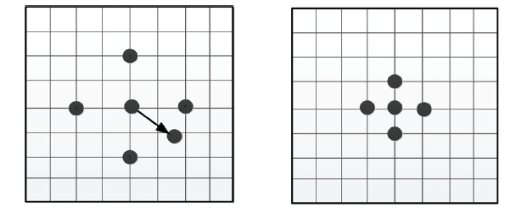
- 自适应十字搜索模式 （b） 固定模式
图1 ARPS算法原理图
其中，d表示ARP的尺寸，R表示取整，MV（x）与MV（y）表示运动矢量的水平与垂直分量。所以，在初始搜索步骤中，搜索点包含十字的4个点与预测运动矢量点。根据预测矢量的不同，预测点数可能为：当预测矢量非零时为5个点；当预测点与十字重叠时为4个点；当预测矢量等于零时为1个点。搜索过程中采用计算简单、不涉及乘法运算的平均绝对误差函数（MAD）寻找与当前块最相似的匹配块，MAD的表达式如下：
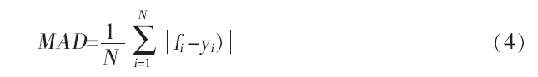
其中，f_{i}表示预测值，y_{i}表示真实值，N表示预测点数。采用固定模式搜索对本地的搜索结果进行判断，根据初步搜索结果确定新搜索中心。新中心点定位在全局最小块匹配判别位置，有效减少了多余的搜索路径。

3 运动估计的像差预测仿真
3.1 时变大气湍流仿真
根据Taylor冻结湍流假设^{[22]}，本文采用功率谱反演法仿真大气相位屏。在大湍流屏上选取一个随时间平移的小窗口^{[23]}，扫描窗口沿圆轨迹运动，其速度是切向的，t=0时窗口处于参考位置，有效速度为v_{w}。等效风速的方向和大小由窗口移动的方向和速度确定。当窗口移动到非整数像素处时，窗口内的相位通过插值得到。在t=t₁时窗口的速度方向为θ₁，有效速度为v_{w}cosθ₁。为了更加符合常用的空间光通信系统要求，截取后的仿真大气相位屏参数分别设置为表1中的2种（数值1、数值2）系统条件。
表1 相位屏仿真参数
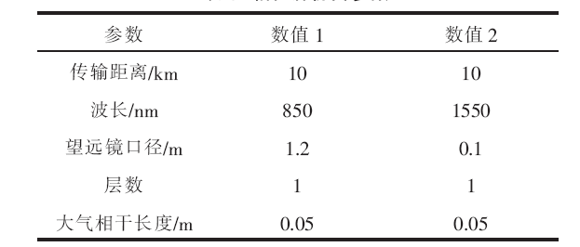
在波长为850 nm、望远镜口径为1.2 m的仿真条件下，采样窗口分辨率设为224×224，像素尺寸为5 μm。设采样间隔为20 ms，等效风速约为3 m/s，模拟的探测光斑图像如图2所示。可以看出，随着时间推移，大气湍流缓慢变化，每帧之间具有一定的相关性。
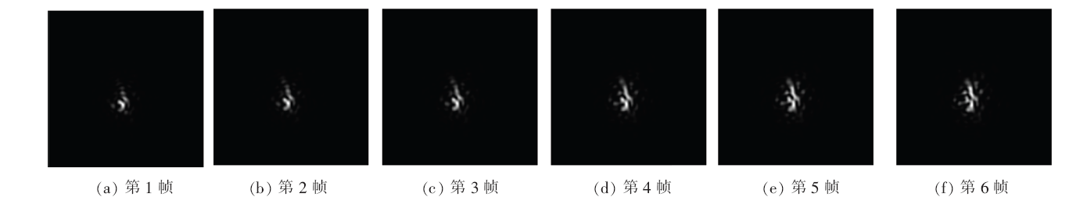
图2 横向平均风速为3 m/s时远场畸变光斑的变化情况
3.2 波前运动估计
已知电荷耦合器件（CCD）相机采集远场光斑分辨率为224×224的灰度图像。在成像靶面上不考虑倾斜情况，畸变光斑处于视场中心。设置ARPS算法匹配块的大小为16×16个像素数。本文在不同等效风速、波长（850 nm、1550 nm）和望远镜口径（1.2 m、0.1 m）的仿真条件下对未采用运动估计算法的校正残差（原始校正残差）和采用ARPS算法的校正残差进行仿真计算。其中，原始校正残差均方根值（RMS）为当前帧的校正信息与实际畸变共轭补偿后的残差RMS，ARPS算法校正结果为预测帧校正信号与实际畸变的补偿残差RMS。仿真计算具体结果分别如图3与图4所示，风速、波长和望远镜口径对使用ARPS算法前后的校正残差影响较大。根据以上数据结果，在每种条件下对200帧畸变光斑图像的校正结果进行均值计算，得到校正残差均方根值如表2所示。
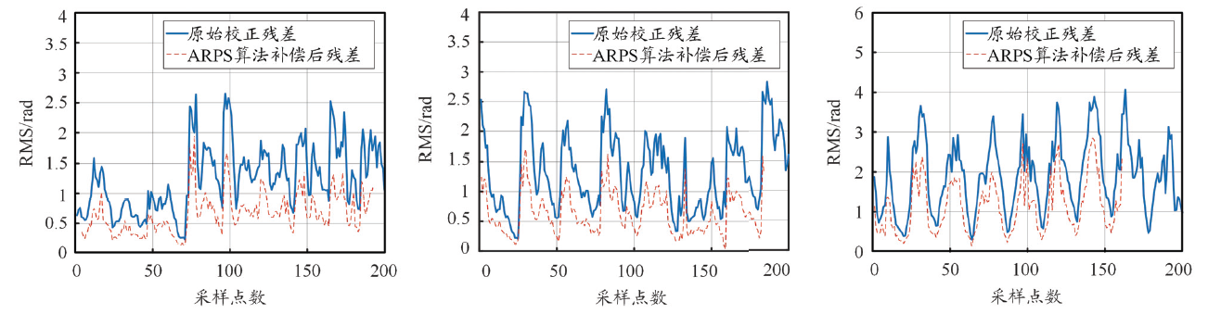
图3 波长为850 nm、望远镜口径为1.2 m时，系统的校正残差对比
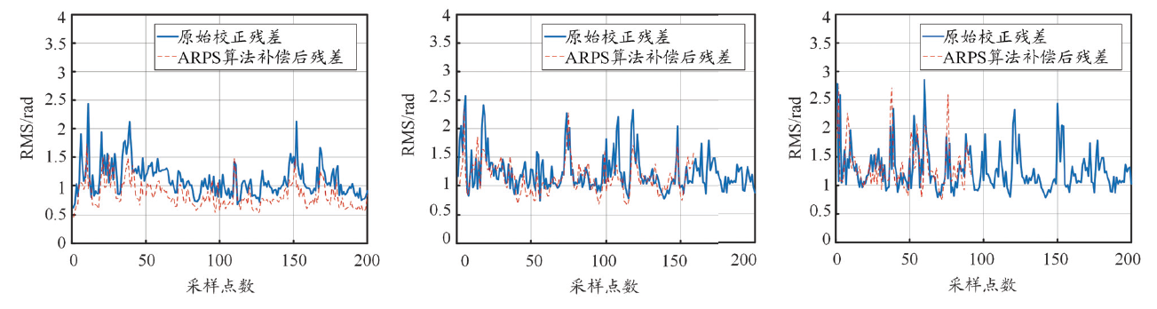
图4 波长为1550 nm、望远镜口径为0.1 m时系统的校正残差对比
表2 不同通信系统中ARPS运动补偿校正残差对比
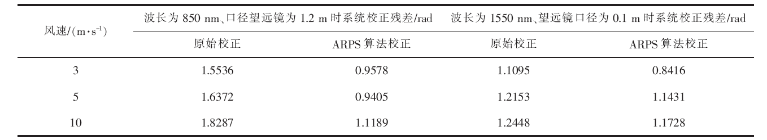
在相同大气相干长度条件下，对于不同的望远镜接收口径，口径尺寸越小，系统接收的等效湍流强度越小，即湍流对光斑形态产生的影响越小。但是，对于望远镜接收处的等效风速来说，同一风速下，每2帧采样图像之间的光斑像素点位移与望远镜口径成反比。所以，在相同的大气与风速条件下，1.2 m口径望远镜比0.1 m口径望远镜终端接收的光斑畸变更小，但是帧间变化更大，因此高速横向风速会降低ARPS算法的估计精度。

4 结束语
本文建立了时序性大气扰动的畸变光斑模型，采用ARPS算法对大气扰动的运动矢量进行估计，并对系统校正残差进行补偿。仿真结果证明：在不同望远镜接收系统与风速条件下，该方法对大气扰动均能够进行有效预测，且预测准确度符合光通信接收系统规律；与传统的直接共轭校正模式相比，对系统延时导致的校正残差具有一定补偿作用。但是，目前本文测试的光斑图像为仿真数据加载高斯噪声，实际的空间光通信接收系统的光斑成分更复杂。本文接下来的工作是搭建实验采集系统，对实际探测畸变光斑进行预测与补偿，进一步完善算法，并探讨系统噪声对算法准确性的影响。

参考文献：
[1] GUO H J, XIN Q, HONG C M, et al. Feature-based phase retrieval wavefront sensing approach using machine learning[J]. Optics Express, 2018, 26（24）: 31767-31783.
[2] KALCHBRENNER N, GREFENSTETTE E, BLUNSOM P. A convolutional neural network for modelling sentences[EB/OL]. [2020-10-08]. https://www.ixueshu.com/document/f3030ceedb616fc1318947a18e7f9386.html.
[3] PAINE S W, FIENUP J R. Machine learning for improved image-based wavefront sensing[J]. Optics Letter, 2018, 43（6）: 1235-1238.
[4] 许国良，张旭苹，徐伟弘，等. 自由空间光通信[J]. 光电子技术，2002，22（4）：198-205.
[5] ZHU X, KAHN J M. Free-space optical communication through atmospheric turbulence channels[J]. Communications IEEE Transactions, 2002, 50（8）: 1293-1300.
[6] KULCSA R C, RAYNAUD H F, PETIT C, et al. Minimum variance prediction and control for adaptive optics[J]. Automatica, 2012, 48（9）: 1939-1954.
[7] POYNEER L, VERAN J P. Predictive wavefront control for adaptive optics with arbitrary control loop delays [J]. JOSA A, 2008, 25（7）: 1486-1496.
[8] JORGENSON M B, AITKEN G J. Prediction of atmospherically induced wave-front degradations[J]. Optics Letters, 1992, 17（7）: 466-468.
[9] SUN Z, CHEN Y, LI X, et al. A Bayesian regularized artificial neural network for adaptive optics forecasting[J]. Optics Communications, 2017, 382: 519-527.
[10] 史晓雨，冯勇，陈颖，等. 自适应光学系统变形镜控制电压预测[J]. 强激光与粒子束，2012，24（6）：1281-1286.
[11] 颜召军，李新阳. 基于神经网络的自适应光学系统变形镜控制电压预测方法[J]. 光学学报，2010（4）：9-14.
[12] 李正汉，李新阳. 冻结大气湍流下自适应光学系统的预测校正性能[J]. 光学精密工程，2018，18（3）：548-555.
[13] 钟平，于前洋，金光. 基于特征点匹配技术的运动估计及补偿方法[J]. 光电子激光，2004（1）：73-77.
[14] 李祥之. 空间光通信扰动补偿技术研究[D]. 哈尔滨：哈尔滨工业大学，2010.
[15] BATCHELOR G K. The theory of homogeneous turbulence[M]. London: Cambridge University Press, 1953.
[16] GREENWOOD D P, FRIED D L. Power spectra requirements for wave front compensative system[J]. Opt. Soc. Am., 1976, 66（3）: 193-206.
[17] BARLETTI R, CEPPATELLI G, PATERNO L, et al. Mean vertical profile of atmospheric turbulence relevant for astronomical seeing [J]. JOSA, 1976, 66（12）: 1380-1383.
[18] 何斌. 自适应光学系统的多激光导星波前重构算法研究[D]. 北京：中国科学院大学，2016.
[19] 孙辉，赵红颖，熊经武，等. 基于光流模型的图像运动估计方法[J]. 光学精密工程，2002，10（5）：443-447.
[20] 向友君，郭宝龙. 运动估计快速块匹配算法[J]. 计算机工程，2003，29（13）：62-64.
[21] 王晓燕，郑建宏. 用于快速块匹配运动估计的自适应十字模式搜索[J]. 电子与信息学报，2005，27（1）：104-107.
[22] TAYLOR G I. Production and dissipation of vorticity in a turbulent fluid[EB/OL]. [2020-10-08]. https://www.onacademic.com/detail/journal_1000036259134310_fe8c.html.
[23] 谭涛，罗奇，谭毅，等. 旋转相位屏模拟大气湍流时空特性的测量[J]. 激光与光电子学进展，2015，52（8）：55-62.
收稿日期：2020-11-10。
基金项目：国家高技术研究发展计划（2017YFB1103002）资助。
作者简介：郭弘扬（1993—），女，博士，本科毕业于吉林大学电子科学与工程学院，在中国科学院光电技术研究所获得硕士学位。现就读于中国科学院光电技术研究生信号与信息处理专业，主要从事光通信中基于液晶的空间光耦合技术研究工作。
*通信作者：黄永梅（1968—），女，博士，研究员，主要研究方向空间量子光通信。

